المادة : لغة عربية . الصف : رابع . الفـصـل الدراسـي الأول.
الوحدة الرابعة : مدينتي وقريتي. المكون :النص الشعري زيارة ضاحية .
اسم المجموعة : ....................................................الاستراتيجية : استراتيجية الدقيقة الواحدة .
الزمن : دقيقة . آلية التنفيذ : جماعي .
الهدف : الهدف : إبداء الرأي والتعبير عن الأفكار .
لماذا اختار الزوار المشي على الأقدام في رأيك ؟

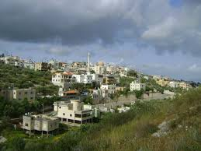

..................................................................................................................................................

..................................................................................................................................................

..................................................................................................................................................

..................................................................................................................................................

..................................
بارك الله فيك ياصغيرتي

ورقة عمل المعلمة : سامية الأحمدي .

